**«ЗАИМСТВОВАННЫЙ»**

**Источник эскиза:** База проектов / Ка‑28 / Эскизы и Рic / ITS_RR_LM2 /D2/T7

**Шифр:** ITS_RR_Ka-28_LM2_D2_T7_L2_P1

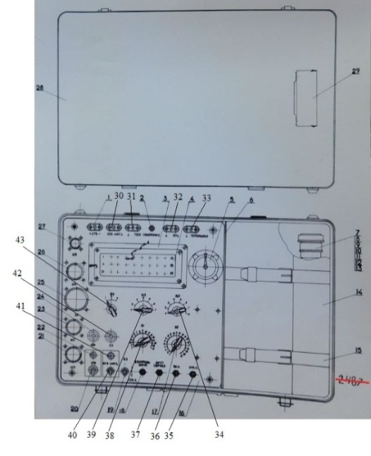

1 – розетка «+ 27 В –»; 2 – гнездо «СИНХРОНИЗ.»; 3, 28 – крышка; 4 – индикаторное табло; 5 – секундомер; 6 – перегородка; 7, 8, 9, 10, 11, 12, 13 – жгуты; 14 – прокладка; 15 – ремень; 16 – панель; 17 – переключатель «В2»; 18 – кнопка «КОНТРОЛЬ ЛАМП»; 19 – тумблер «В3»; 20 – тумблер «27 В»; 21 – разъем «Ш3»; 22 – лампа индикации «27 В» желтого цвета; 23 – разъем «Ш2»; 24 – держатель предохранителя «10 А»; 25 – разъем «Ш1»; 26 – разъем «Ш4»; 27 – разъем «Ш5»; 29 – кожух; 30 – розетка «115 В 400 Гц»; 31 – розетка «┴ ПУСК»; 32 – розетка «┴ ОСЦ.»; 33 – розетка «┴ ПОТЕНЦИАЛ»; 34 – переключатель «В6»; 35 – кнопка «ОТКЛ.»; 36 – кнопка «ВКЛ.»; 37 – кнопка «ИМП СБРОСА»; 38 – переключатель «В1»; 39 – переключатель «В5»; 40 – тумблер «115 В 400 Гц»; 41 – лампа индикации «115 В 400 Гц» зеленого цвета; 42 – держатель предохранителя «2 А»; 43 – переключатель «В4».

Рисунок 1 – Контрольно-проверочная аппаратура КПА УУС‑1

Преподаватель Отдела УТС_________________________________________Аносов А.И.

Инженер ОТК_____________________________________________________

(ФИО, подпись)

**«ЗАИМСТВОВАННЫЙ»**

**Источник эскиза:** База проектов / Ка‑28 / Эскизы и Рic / ITS_RR_LM2 /D2/T7

**Шифр:**ITS_RR_Ka-28_LM2_D2_T7_IQ14_P5

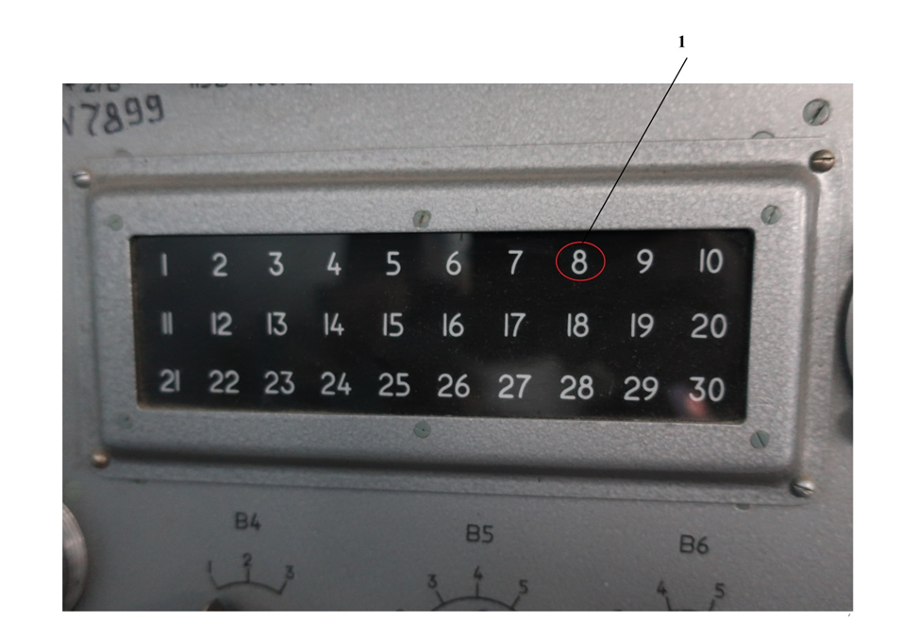

1 – цифра «8» на индикаторном табло.

Рисунок 2 – Индикаторное табло КПА УСС‑1

Преподаватель Отдела УТС_________________________________________Аносов А.И.

Инженер ОТК_____________________________________________________

(ФИО, подпись)